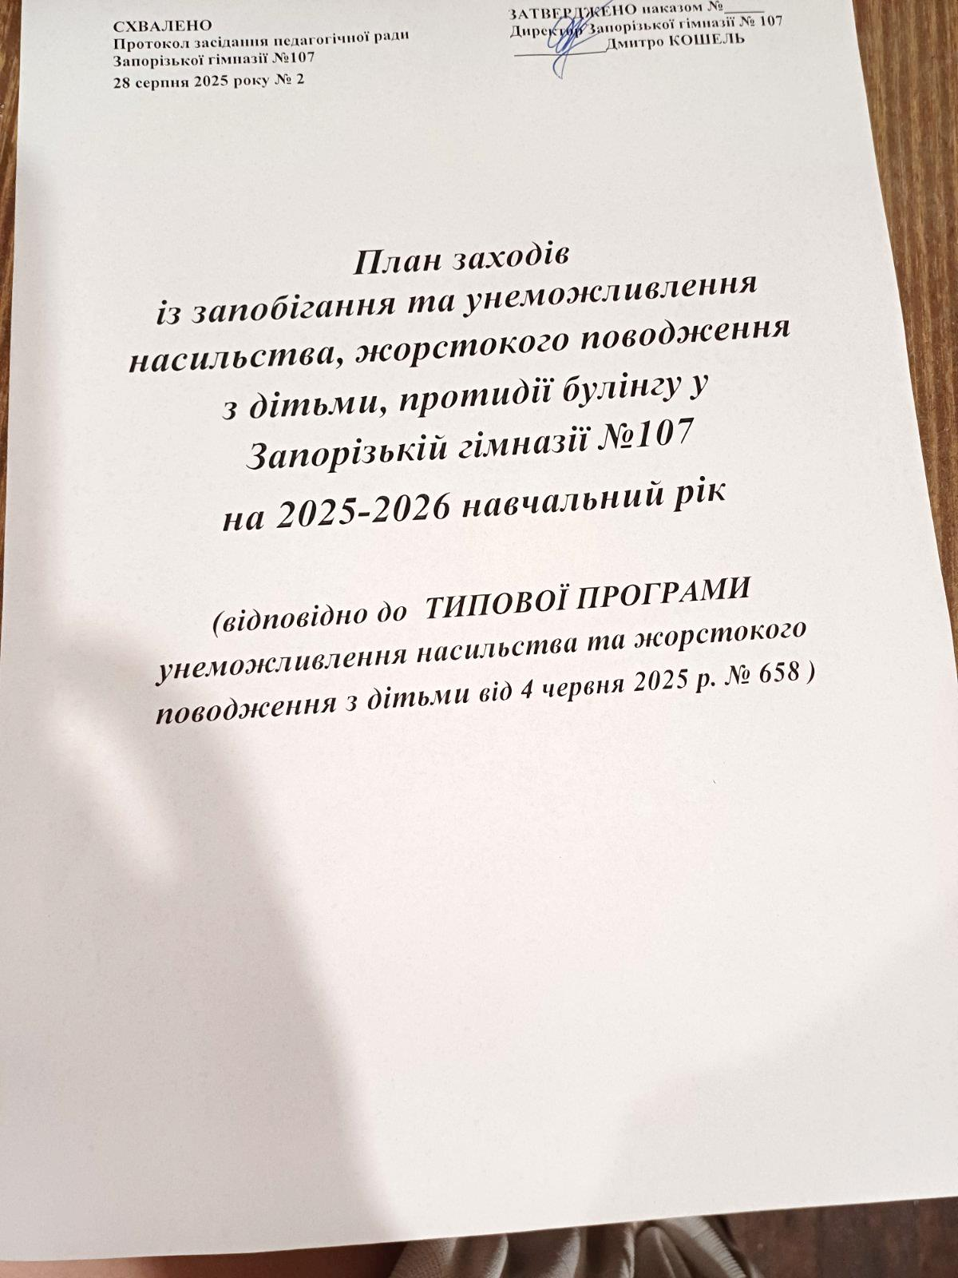

|  |  |  |  |
| --- | --- | --- | --- |
| №  з/п | Назва заходу | Термін виконання | Відповідальні |
| 1 | Опрацювати нормативно-правові документи щодо профілактики негативних проявів в учнівському середовищі | серпень, вересень | Адміністрація, педагогічні працівники |
| 2 | Наради з працівниками навчального закладу з профілактики домашнього насилля,  насильства за ознакою статі (за потребою) | за потребою | адміністрація |
| 3 | Розміщення на сайті гімназії: нормативних документів, матеріалів із протидії та профілактики насильства. Оформлення тематичного стенду. Алгоритм дій у разі виявлення ознак чи фактів, що можуть вказувати на вчинення домашнього насильства щодо дитини. | вересень | ЗНВР, ЗВР, практичний психолог, соціальний педагог |
| 4 | Ознайомлення працівників закладу з Типовою програма унеможливлення насильства та жорстокого поводження з дітьми, затвердженої Кабінетом Міністрів України 4 червня 2025 р. № 658, Положенням про унеможливлення насильства та жорстокого поводження з дітьми у закладі та планом заходів на навчальний рік | 28 серпня 2025 року | директор, практичний психолог |
| 5 | Проводити профілактично-просвітницькі заходи з профілактики булінгу (цькуваню), жорстокої та протиправної поведінки, конфліктів в учнівських та педагогічних колективах | протягом року | класні керівники 1-11 класів, практичний психолог, соціальний педагог |
| 6 | Проведення бесіди з роз’яснення неповнолітнім права на їх звернення до відповідних органів та установ з питань вчинення стосовно них домашнього насильства або реальної загрози його вчинення. | Жовтень | класні керівники 1-11 класів, практичний психолог, соціальний педагог |
| 7 | Брати участь педагогічним працівникам у семінарах, нарадах, тренінгах щодо протидії булінгу. | Постійно | педагогічні працівники |
| 8 | Виготовлення і розповсюдження буклетів серед учнів щодо недопущення насильства, алгоритму дій при випадках жорстокого поводження з ними; телефонами довіри. | Листопад 2025 | Органи учнівського самоврядування, практичний психолог, соціальний педагог |
| 9 | Провести День толерантності (16 листопада) | 17-18.11.2025 | педагог-організатор, соціальний педагог, психолог |
| 10 | Підготовка рекомендацій для працівників гімназії:  - нормативні документи із запобігання та протидії домашнього насилля, насильства за ознакою статі;  - з розпізнавання ознак домашнього насилля, насильства за ознакою статі, форми, причини і наслідки домашнього насилля, види та способи одержання допомого постраждалими особами | вересень | соціальний педагог, заступник директора з ВР |
| 11 | Провести Всеукраїнський тиждень з протидії булінгу | згідно наказу відділу освіти | заступник директора з ВР, практичний психолог, класні керівники, педагог-організатор |
| 12 | Проведення анкет серед учнів, опитувань щодо відношення до насильства та виявлення булінгу | протягом року | соціальний педагог |
| 13 | Проведення заходів до Міжнародного дня ненасилля ( 02.10.) | 02.10.25 | заступник директора з ВР, класні керівники, педагог-організатор |
| 14 | Проведення кампанії «16 днів проти насильства» | листопад 2025 | практичний  психолог, соціальний педагог, класні керівники |
| 15 | Бесіди (консультації, педконсиліуми) з класними керівниками за результатами проведення психодіагостичних досліджень (надання рекомендацій) | протягом року | соціальний педагог, практичний психолог |
| 16 | Провести загальношкільні батьківські збори  на тему: «Права і обов’язки батьків щодо дітей. Відповідальність за неналежне виконання батьківських обов’язків». | Вересень-жовтень 2025 | заступник директора з ВР, класні керівники |
| 17 | Проводити системну роботу з педагогами закладу освіти, батьками та учнями на тему «Школа дружня до дитини», «Види насильства, протидія насильству», «Відповідальність за булінг». | протягом року | соціальний педагог, практичний психолог |
| 18 | Залучення органів учнівського  самоврядування до проведення  інформаційних і культурно- просвітницьких  заходів з питань попередження насильства в  сім’ї та протидії торгівлі людьми: - відеороліки, буклети тощо. | Постійно | педагог-організатор |
| 19 | Індивідуальні консультація учнів з питань:  - відносини з ровесниками;  - відносини з протилежною статтю;  - відносини з вчителями;  - проблеми особистісного зростання;  - відносин з батьками; | за потребою | адміністрація, практичний психолог, соціальний педагог |
| 20 | Контроль за поведінкою учнів під час перерв, та контроль відвідування занять. | постійно | адміністрація, класні керівники |
| 21 | Співпрацювати з фахівцями служби у справах дітей, ювенальної, соціальної служби для сім'ї, дітей та молоді щодо профілактичної роботи з питань попередження булінгу (цькуванню) та насильству | постійно | заступник директора з ВР, педагог-організатор, соціальний педагог |
| 22 | Тематичні зустрічі здобувачів освіти із  інспекторами з ювенальної превенції  з метою проведення просвітницької роботи щодо запобігання булінгу (цькуванню), жорстокості в учнівському середовищі | постійно | заступник директора з ВР, педагог-організатор, соціальний педагог |
| 23 | Конкурс дитячої творчості «Світ без насильства» . | листопад, грудень | вчителі образотворчого мистецтва |
| 24 | Виявлення учнів, схильних до правопорушень (шляхом спостережень, анкетувань, опитувань...) | протягом року | заступник директора з ВР, практичний психолог, соціальний педагог, кл.кер.; педколектив |
| 25 | Ознайомити учнів, батьків з нормативними документами щодо організації освітнього процесу в закладі освіти | вересень | адміністрація, класні керівники  1-11 класів |
| 26 | Розміщення та оновлення інформаційних матеріалів щодо профілактики булінгу  на сайті закладу освіти та стендах | вересень | практичний психолог, соціальний педагог |
| 27 | Поновлення інформаційних куточків для учнів із переліком організацій, до яких можна звернутися у випадках насилля та правопорушень, а також з номерами телефонів довіри | до 01.09 | адміністрація, практичний психолог, соціальний педагог |
| 28 | Провести День захисту дітей (з 2025 року 20 листопада) | 20.11.25 | заступник директора з ВР, класні керівники |
| 29 | Робота консультативного пункту «Скринька довіри» | протягом року | педагог-організатор, практичний психолог, соціальний педагог |
| 30 | Проведення для учнів 1-11 класів закладів загальної середньої освіти виховних годин з питань попередження насильства в сім’ї на тему: «Життя – найдорожча цінність». | вересень 2025 | класні керівники, практичний психолог, соціальний педагог |
| 31 | Тренінгові заняття згідно планів психолога і соціального педагога | протягом року | практичний психолог, соціальний педагог |
| 32 | Опрацювати правила та обов’язки здобувачів освіти, батьків, правила користування мережею Інтернет,  щоб зменшити ризик булінгу | вересень, жовтень | класні керівники 1-11 класів |
| 33 | Тренінгове заняття «Конфлікт. Шляхи подолання конфліктів» | Жовтень | Практичний психолог, соціальний педагог, класні керівники  5-11 класів |
| 34 | Перегляд відеороликів з проведенням бесіди обговорення із запобігання та протидії домашнього насилля,насильства за ознакою статі (1-11 кл.) | протягом року | Класні керівники |
| 35 | Проведення з учнями 5-9 класів закладів загальної середньої освіти бесід, круглих столів на тему: «Що робити, коли тебе ображають дорослі», «Насильство в сім’ї та як його уникнути». | І семестр | Класні керівники |
| 36 | Надавати практичну допомогу у проведенні  виховних годин, тренінгів в класних  колективах з питань попередження  домашнього насильства. | за потребою | соціальний педагог, практичний психолог |
| 37 | Розміщення на сайті інформації «[Дізнайся про свої права в цифровому середовищі](https://rm.coe.int/leam-about-your-rights-in-a-digital-environment-ukr/1680a052c2)» з рекомендаціями Ради Європи щодо поваги, захисту та здійснення прав дитини в цифровому середовищі для дітей та молоді | жовтень | практичний психолог, педагог-організатор |
| 38 | Заходи в рамках акції «16 днів проти насильства» | Згідно наказу відділу освіти | соціальний педагог, практичний психолог, педагог-організатор, класні керівники  1-11 класів |
| 39 | Рекомендації для класних керівників щодо профілактики насильства, жорстокості в класних колективах | листопад | заступник директора з ВР, соціальний педагог, практичний психолог |
| 40 | Провести нараду з питань профілактики насильства і жорстокості серед учнів | квітень 2026 | заступник директора з ВР |
| 41 | Тренінг «Протидія виявам насильства в учнівському середовищі» | грудень | практичний психолог, класні керівники 6-8 класів |
| 42 | Година спілкування на тему «Закон і ми», «Мої права та обов’язки» | грудень | класні керівники  6-11 класів |
| 43 | Година спілкування на тему «Культура спілкування в Інтернеті» | лютий | класні керівники  5-8 класів |
| 44 | Година спілкування на тему: «Моя поведінка в конфлікті / небезпеч-ній ситуації» | березень | класні керівники  7-8 класів |
| 45 | Ранкові зустрічі з метою формування навичок дружніх стосунків  здобувачів освіти | упродовж року | класні керівники початкових класів |
| 46 | Індивідуальні консультації з батьками щодо профілактики булінгу | протягом року | заступник директора з ВР, практичний психолог, соц. педагог, кл. керівники 1-11 кл |
| 47 | Моніторинг безпечності та комфортності закладу освіти та освітнього середовища шляхом опитування, анкетування та вжиття відповідних заходів реагування на виявленні випадки булінгу (цькуванню) | квітень-травень | директор, практичний психолог, соціальний педагог, педагог-організатор |
| 48 | У разі виявлені фактів насильства над дітьми  негайно надавати інформації відповідним  правоохоронним органам. | за потребою | директор |
| 49 | Провести батьківські збори на тему: «Взаємодія сім’ї і школи – запорука  успішного навчання і виховання. Єдині  вимоги у вихованні». | грудень-січень | заступник директора з ВР, класні керівники  1-11 класів |
| 50 | Пропагувати під час освітнього процесу  формування навичок здорового способу  життя серед дітей та молоді, запровадження  високої педагогічної культури, толерантного  ставлення до дітей. | постійно | педколектив |
| 51 | Організовувати і проводити просвітницьку та  роз’яснювальну роботу серед членів сім’ї, де  виникає реальна загроза вчинення насильства в сім’ї . | за потребою | класні керівники |